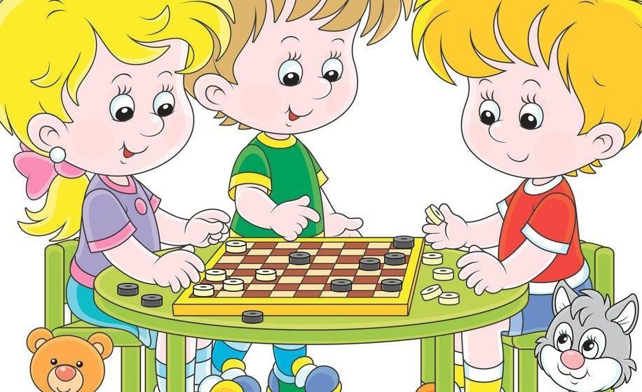*Знают взрослые и дети, знает каждый на планете,  
Знает даже детвора — шашки — лучшая игра!  
На столе доска чудная, черно-белая такая.  
Шашки выстроились в ряд, как солдатики стоят.  
  
Надо думать как сходить, чтобы шашки все срубить.  
Хочешь в "дамки" выйти смело, ты играть должен умело.  
Надо выдержку иметь и стратегией владеть.  
Ты иди всегда вперед и тебя победа ждет!  
  
До конца ты должен биться, пусть соперник твой боится.  
Шашки нас смекалке учат, нет игры на свете лучше!  
  
(Горючко Галина, Славская Елена)*

*\*\*\**

*Играйте в шашки!  
  
Кто в футбол играет – ноги укрепляет,  
  
Кто ядро метает – руки развивает  
  
Тело совершенствует накачанный атлет,  
  
А тот, кто любит шашки – тренирует интеллект.  
  
Если с детства учишься логике, мышлению,  
  
Тактике, стратегии, выдержке, терпению,  
  
То в игре и в жизни Выйдешь в дамки быстро,  
  
И работать сможешь в должности министра.  
  
Ум развивают шашки, А умных ждет успех!  
  
Кто играет в шашки, Тот в жизни круче всех!  
  
Автор Кандрукевич Иван*